AB2.2a Stein am Gummiband
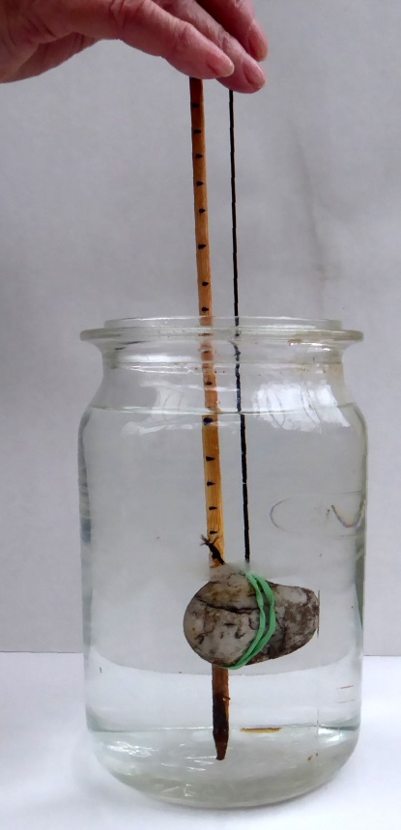
Du brauchst:
- ein Gefäß mit Wasser
- einen Stein
- ein Gummiband
- einen Holzstab mit Markierungen oder ein Lineal
So gehst du vor:
- Befestige den Stein am Gummiband.
- Halte das Gummiband am anderen Ende fest und tauche den Stein ins Wasser ein. Er darf den Gefäßboden nicht berühren!

Was passiert mit dem Gummiband, wenn der Stein ins Wasser eingetaucht wurde? Nutze zum Vergleichen den Stab oder das Lineal.
Das Gummiband wird kürzer.
Das Gummiband wird länger.
Das Gummiband bleibt gleich lang.

Vervollständige die Sätze!
In der Luft hat sich der Stein ____________ angefühlt als im Wasser.
Im Wasser hat sich der Stein ____________ angefühlt als in der Luft.

Lösungswörter: schwerer, leichter

